**ГРУППА ЗАДАНИЙ «ЛИПА – ДЕРЕВО-СОКРОВИЩЕ»**

Рабочий лист для учащихся 2-3 классов, читательская, математическая, естественнонаучная грамотность

***Автор - Вотинцева Галина Владимировна,***

***учитель начальных классов МАОУ «Гимназия № 7» г. Перми***

Выполни задания:

1. Прочитай текст.

Одним из деревьев, почитаемых у древних славян, была липа. Любят ее за то, что это одно из самых полезных во всём растительном мире деревьев. Липа кормит, поит, лечит. В Древней Руси липа широко использовалась человеком: из её коры получали лыко для плетения лаптей, изготовления мочалок. Из мягкой липовой древесины делали ложки, миски, игрушки.

В старину, да и позже, липу сажали в городах – ценили за пышное цветение, аромат и неприхотливость. Теперь сажают ещё больше – оказалось, что липа огромной поверхностью листьев поглощает много пыли, тем самым очищает воздух.

Липа дала названия рекам и населённым пунктам: городам, сёлам, деревням.

2. Допиши предложения, опираясь на текст.

Почитаемое дерево у древних славян_______________________

Из коры липы получали __________________________________

3. Верно ли утверждение, что липа может мириться с загазованностью городского воздуха? ______________________________________

Подчеркни в тексте предложение, подтверждающее твой ответ.

4. Подчеркни нужную букву в словах.

Микрорайон (лЛ)ипки, (лЛ)иповая гора, село (лЛ)иповка, река (лЛ)ипа, дерево (лЛ)ипа

5. Запиши номера соответствующих предметов в таблицу.

|  |  |
| --- | --- |
| А) липовый… |  |
| Б) липовая… |  |
| В) липовое… |  |
| Г) липовые… |  |

1. Лыко
2. Ложка
3. Мёд
4. Лапти

6. Используя данные таблицы, построй столбчатую диаграмму зависимости высоты липы от её возраста.

|  |  |
| --- | --- |
| Возраст липы, **г.** | Высота, **м** |
| 10 лет | 5 |
| 20 лет | 12 |
| 40 лет | 20 |

|  |  |  |  |  |  |  |  |  |  |
| --- | --- | --- | --- | --- | --- | --- | --- | --- | --- |
|  |  |  |  |  |  |  |  |  |  |
| **21** |  |  |  |  |  |  |  |  |  |
| **19** |  |  |  |  |  |  |  |  |  |
| **17** |  |  |  |  |  |  |  |  |  |
| **15** |  |  |  |  |  |  |  |  |  |
| **13** |  |  |  |  |  |  |  |  |  |
| **11** |  |  |  |  |  |  |  |  |  |
| **9** |  |  |  |  |  |  |  |  |  |
| **7** |  |  |  |  |  |  |  |  |  |
| **5** |  |  |  |  |  |  |  |  |  |
| **3** |  |  |  |  |  |  |  |  |  |
| **1** |  |  |  |  |  |  |  |  |  |
| **0** |  |  |  |  |  |  |  |  |  |
|  |  | 10 лет |  | 20 лет |  | 30 лет |  | 40 лет |  |

7. Названия некоторых деревьев созвучны названиям городов. Рассмотри гербы городов.

|  |  |  |  |  |  |  |  |
| --- | --- | --- | --- | --- | --- | --- | --- |
| Елец | Липецк | Дерево   |  | | --- | | липа | | ива | | вяз | | ель | | дуб | |
| Дубна | Вязники |

Соотнеси название деревьев с названиями городов и заполни таблицу.

|  |  |
| --- | --- |
| Дерево | Название города |
| липа |  |
| вяз |  |
| ель |  |
| дуб |  |

**Инструменты проверки**

|  |  |  |  |
| --- | --- | --- | --- |
| № задания | Содержание верного ответа | Баллы | Критерии оценивания |
| 1 | Чтение текста. | 0 | Текст прочитан. |
| 2 | Элементы ответа (могут быть приведены в одном предложении):   1. Указано: 2. Почитаемое дерево у древних славян *липа*. Из коры липы получали *лыко.* | 2 | Верно записаны два элемента ответа – 2 б;  Верно записан один элемент ответа – 1 б;  Все элементы ответа записаны неверно или ответ отсутствует – 0 б. |
| 3 | Элементы ответа:  Ответ: верно (да)  Предложение в тексте:  Теперь сажают ещё больше – оказалось, что липа огромной поверхностью листьев поглощает много пыли, тем самым очищает воздух. | 2 | Верно записаны два элемента ответа – 2 б;  Верно записан один элемент ответа – 1 б;  Все элементы ответа записаны неверно или ответ отсутствует – 0 б. |
| 4 | Элементы ответа:  Микрорайон (л**Л**)ипки, (л**Л**)иповая гора, село (л**Л**)иповка, река (л**Л**)ипа, дерево (**л**Л)ипа | 2 | Верно подчеркнуты все буквы – 2 б;  Верно подчеркнуты 3-4 буквы – 1 б;  Допущено 3 и более ошибок – 0 б. |
| 5 | Элементы ответа:   |  |  | | --- | --- | | А липовый | 3 | | Б липовая | 2 | | В липовое | 1 | | Г липовые | 4 | | 2 | Верно записаны все элементы ответа – 2 б;  Если допущена одна ошибка – 1 б;  Если допущено две и более ошибок или ответ отсутствует – 0 б. |
| 6 | Элементы ответа:   |  |  |  |  |  |  |  |  |  |  | | --- | --- | --- | --- | --- | --- | --- | --- | --- | --- | | 21 |  |  |  |  |  |  |  |  |  | | 20 |  |  |  |  |  |  |  |  |  | | 19 |  |  |  |  |  |  |  |  |  | | 17 |  |  |  |  |  |  |  |  |  | | 15 |  |  |  |  |  |  |  |  |  | | 13 |  |  |  |  |  |  |  |  |  | | 12 |  |  |  |  |  |  |  |  |  | | 11 |  |  |  |  |  |  |  |  |  | | 9 |  |  |  |  |  |  |  |  |  | | 7 |  |  |  |  |  |  |  |  |  | | 5 |  |  |  |  |  |  |  |  |  | | 3 |  |  |  |  |  |  |  |  |  | | 1 |  |  |  |  |  |  |  |  |  | | 0 |  |  |  |  |  |  |  |  |  | | 10 лет 20 лет 30 лет 40 лет | | | | | | | | | | |  | | | | | | | | | | | 2 | Верно построена диаграмма – 2 б;  Если допущена одна ошибка – 1 б;  Если допущено две и более ошибок или ответ отсутствует – 0 б. |
| 7 | Элементы ответа:   |  |  | | --- | --- | | Дерево | Название города | | липа | Липецк | | вяз | Вязники | | ель | Елец | | дуб | Дубна | | 2 | Верно записаны все элементы ответа – 2 б;  Если допущена одна ошибка – 1 б;  Если допущено две и более ошибок или ответ отсутствует – 0 б. |

Максимальный балл за выполнение работы − **12**.

Таблица перевода баллов

|  |  |  |  |  |
| --- | --- | --- | --- | --- |
| Уровень выполнения | низкий | ниже среднего | средний | высокий |
| Первичные баллы | 0 - 6 | 7 - 8 | 9 - 10 | 11 - 12 |

**СБОРНИК НЕСТАНДАРТНЫХ ЗАДАЧ «ГАРРИ ПОТТЕР И ВСЕ-ВСЕ»**

Задачи для младших школьников (3-4 класс) для формирования математической грамотности

***Автор – Дьячкова Олеся Павловна,***

***учитель начальных классов и английского языка МАОУ «Гимназия № 7» г. Перми***

Сборник заданий «Гарри Поттер и все-все» основан на 6 методах решения задач в начальной школе (по 2 задачи на каждый метод):

1- практический метод

2- упорядоченный перебор

3- рациональный подбор

4- графический метод

5- арифметический метод

6- алгебраический метод

Сюжет заданий основан на произведении Дж. Роулинг «Гарри Поттер».

Математическое содержание разработанных заданий в исследовании распределено по четырём категориям, которые охватывают основные типы проблем, возникающих при взаимодействиях с повседневными явлениями. Это такие категории как пространство и форма, изменение и зависимости, количество, неопределённость и данные.

Разработано ИКТ сопровождение (презентация и сайт).

**ВАЖНО:** Ознакомится с содержанием задач и их решением можно в презентации по ссылке [**https://disk.yandex.ru/d/mpKAW2CSAEbyBw**](https://disk.yandex.ru/d/mpKAW2CSAEbyBw)или отсканировав **qr-code:**



**Характеристики МГ для задач практического метода:**

**Задача №1**

1. Область содержания*: количество*

2. Контекст: *Общественная жизнь.*

3. Мыслительная деятельность: *формулировать*

4. Формат ответа: *развёрнутый ответ*

5. Перечень требований, которым удовлетворяет задание согласно общим подходам к составлению заданий на формирование МГ:

*- Умение находить и отбирать информацию.*

*- Производить арифметические действия и применять их для решения конкретных задач.*

**Система оценивания**

|  |  |
| --- | --- |
| **2 балла** | Дано объяснение, в котором показан, ход решения задачи, через практический метод. Изображена схема решения, а также записан полный ответ |
| **1 балл** | Дан верный ответ, но решение неполное, в нем не указано пояснение. Нет схемы решения |
| **0 баллов** | Другие ответы.  Ответ отсутствует |

**Задача №2**

1. Область содержания*: количество*

2. Контекст: *Общественная жизнь.*

3. Мыслительная деятельность: *формулировать*

4. Формат ответа: *развёрнутый ответ*

5. Перечень требований, которым удовлетворяет задание согласно общим подходам к составлению заданий на формирование МГ:

*- Умение находить и отбирать информацию.*

*- Производить арифметические действия и применять их для решения конкретных задач.*

**Система оценивания**

|  |  |
| --- | --- |
| **2 балла** | Дано объяснение, в котором показан, ход решения задачи, через практический метод. Изображена схема решения, а также записан полный ответ |
| **1 балл** | Дан верный ответ, но решение неполное, в нем не указано пояснение. Нет схемы решения |
| **0 баллов** | Другие ответы.  Ответ отсутствует |

**Характеристики МГ для задач упорядоченного перебора:**

**Задача №1**

1. Область содержания*: неопределённость и данные*

2. Контекст: *общественная жизнь*

3. Мыслительная деятельность: *интерпретировать*

4. Объект оценки (предметный результат): *составление таблицы с ходом рассуждения ученика*

5. Формат ответа: *развёрнутый ответ*

6. Перечень требований, которым удовлетворяет задание согласно общим подходам к составлению заданий на формирование МГ:

*- Умение находить и отбирать информацию.*

*- Производить арифметические действия и применять их для решения конкретных задач.*

**Система оценивания**

|  |  |
| --- | --- |
| **2 балла** | Дано объяснение, в котором показан, ход решения задачи, через упорядоченный перебор. Выполнена таблица с последовательными действиями по вычислению искомого числа, а также записан полный ответ. |
| **1 балл** | Дан верный ответ, но решение неполное. Нет хода рассуждения ученика. |
| **0 баллов** | Другие ответы.  Ответ отсутствует |

**Задача №2**

1. Область содержания*: неопределённость и данные*

2. Контекст: *общественная жизнь*

3. Мыслительная деятельность: *интерпретировать*

4. Объект оценки (предметный результат): *составление таблицы с ходом рассуждения ученика*

5. Формат ответа: *развёрнутый ответ*

6. Перечень требований, которым удовлетворяет задание согласно общим подходам к составлению заданий на формирование МГ:

*- Умение находить и отбирать информацию.*

*- Производить арифметические действия и применять их для решения конкретных задач.*

**Система оценивания**

|  |  |
| --- | --- |
| **2 балла** | Дано объяснение, в котором показан, ход решения задачи, через упорядоченный перебор. Выполнена таблица с последовательными действиями по вычислению искомого числа, а также записан полный ответ. |
| **1 балл** | Дан верный ответ, но решение неполное. Нет хода рассуждения ученика. |
| **0 баллов** | Другие ответы.  Ответ отсутствует |

**Характеристики МГ для задач рационального подбора:**

**Задача №1**

1. Область содержания*: количество*

2. Контекст: о*бщественная жизнь.*

3. Мыслительная деятельность: *формулировать и интерпретировать*

4. Объект оценки (предметный результат): *составление таблицы с ходом рассуждения ученика*

5. Формат ответа: *развёрнутый ответ*

6. Перечень требований, которым удовлетворяет задание согласно общим подходам к составлению заданий на формирование МГ:

*- Умение находить и отбирать информацию.*

*- Производить арифметические действия и применять их для решения конкретных задач.*

**Система оценивания**

|  |  |
| --- | --- |
| **2 балла** | Дано объяснение, в котором показан, ход решения задачи, через рациональный подбор. Выполнена прикидка. Виден ход решения задачи, сделана проверка, а также записан полный ответ. |
| **1 балл** | Дан верный ответ, но решение неполное. Нет проверки решения задачи. Присутствует альтернативный вариант поиска неизвестного значения. |
| **0 баллов** | Другие ответы.  Ответ отсутствует |

**Задача №2**

1. Область содержания*: количество*

2. Контекст: о*бщественная жизнь.*

3. Мыслительная деятельность: *формулировать и интерпретировать*

4. Объект оценки (предметный результат): *составление таблицы с ходом рассуждения ученика*

5. Формат ответа: *развёрнутый ответ*

6. Перечень требований, которым удовлетворяет задание согласно общим подходам к составлению заданий на формирование МГ:

*- Умение находить и отбирать информацию.*

*- Производить арифметические действия и применять их для решения конкретных задач.*

**Система оценивания**

|  |  |
| --- | --- |
| **2 балла** | Дано объяснение, в котором показан, ход решения задачи, через рациональный подбор. Выполнена прикидка. Виден ход решения задачи, сделана проверка, а также записан полный ответ. |
| **1 балл** | Дан верный ответ, но решение неполное. Нет проверки решения задачи. Присутствует альтернативный вариант поиска неизвестного значения. |
| **0 баллов** | Другие ответы.  Ответ отсутствует |

**Характеристики МГ для задач графического метода:**

**Задача №1**

1. Область содержания*: пространство и форма*

2. Контекст: *общественная жизнь.*

3. Мыслительная деятельность: *формулировать*

4. Объект оценки (предметный результат): *создание графического рисунка к задаче*

5. Формат ответа: *развёрнутый ответ*

6. Перечень требований, которым удовлетворяет задание согласно общим подходам к составлению заданий на формирование МГ:

*- Умение находить и отбирать информацию.*

*- Производить арифметические действия и применять их для решения конкретных задач.*

**Система оценивания**

|  |  |
| --- | --- |
| **2 балла** | Дано объяснение, в котором показан, ход решения задачи, через графический метод. Дано графическое решение задачи, с указанием необходимых компонентов задачи, а также записан полный ответ. |
| **1 балл** | Дан верный ответ, но решение неполное. Нет графического рисунка задачи. Присутствует альтернативный вариант поиска неизвестного значения. |
| **0 баллов** | Другие ответы.  Ответ отсутствует |

**Задача №2**

1. Область содержания*: пространство и форма*

2. Контекст: *общественная жизнь.*

3. Мыслительная деятельность: *формулировать*

4. Объект оценки (предметный результат): *создание графического рисунка к задаче*

5. Формат ответа: *развёрнутый ответ*

6. Перечень требований, которым удовлетворяет задание согласно общим подходам к составлению заданий на формирование МГ:

*- Умение находить и отбирать информацию.*

*- Производить арифметические действия и применять их для решения конкретных задач.*

**Система оценивания**

|  |  |
| --- | --- |
| **2 балла** | Дано объяснение, в котором показан, ход решения задачи, через графический метод. Дано графическое решение задачи, с указанием необходимых компонентов задачи, а также записан полный ответ. |
| **1 балл** | Дан верный ответ, но решение неполное. Нет графического рисунка задачи. Присутствует альтернативный вариант поиска неизвестного значения. |
| **0 баллов** | Другие ответы.  Ответ отсутствует |

**Характеристики МГ для задач арифметического метода:**

**Задача №1**

1. Область содержания*: неопределённость и данные*

2. Контекст: *общественная жизнь*

3. Мыслительная деятельность: *применять и интерпретировать*

4. Объект оценки (предметный результат): *правильный порядок действий в задаче*

5. Формат ответа: *развёрнутый ответ*

6. Перечень требований, которым удовлетворяет задание согласно общим подходам к составлению заданий на формирование МГ:

*- Умение находить и отбирать информацию.*

*- Производить арифметические действия и применять их для решения конкретных задач.*

**Система оценивания**

|  |  |
| --- | --- |
| **2 балла** | Дано объяснение, в котором показан, ход решения задачи, через арифметический метод. Дано пояснение каждого действия, сделана проверка, а также записан полный ответ. |
| **1 балл** | Дан верный ответ, но решение неполное. Произведен расчёт сумм книг, но не указано каких. |
| **0 баллов** | Другие ответы.  Ответ отсутствует |

**Задача №2**

1. Область содержания*: неопределённость и данные*

2. Контекст: *общественная жизнь*

3. Мыслительная деятельность: *применять и интерпретировать*

4. Объект оценки (предметный результат): *правильный порядок действий в задаче*

5. Формат ответа: *развёрнутый ответ*

6. Перечень требований, которым удовлетворяет задание согласно общим подходам к составлению заданий на формирование МГ:

*- Умение находить и отбирать информацию.*

*- Производить арифметические действия и применять их для решения конкретных задач.*

**Система оценивания**

|  |  |
| --- | --- |
| **2 балла** | Дано объяснение, в котором показан, ход решения задачи, через арифметический метод. Дано пояснение каждого действия, сделана проверка, а также записан полный ответ. |
| **1 балл** | Дан верный ответ, но решение неполное. Произведен расчёт сумм книг, но не указано каких. |
| **0 баллов** | Другие ответы.  Ответ отсутствует |

**Характеристики МГ для задач алгебраический метод:**

**Задача №1**

1. Область содержания*: неопределённость и данные*

2. Контекст: *общественная жизнь*

3. Мыслительная деятельность: *формулировать и интерпретировать*

4. Объект оценки (предметный результат): *создание уравнения и правильное его решение*

5. Формат ответа: *развёрнутый ответ*

6. Перечень требований, которым удовлетворяет задание согласно общим подходам к составлению заданий на формирование МГ:

*- Умение находить и отбирать информацию.*

*- Производить арифметические действия и применять их для решения конкретных задач.*

**Система оценивания**

|  |  |
| --- | --- |
| **3 балла** | Дано объяснение, в котором показан, ход решения задачи, через алгебраический метод. Правильно составлено уравнение. Сделана проверка, а также записан полный ответ. |
| **2 балла** | Дано объяснение, в котором показан, ход решения задачи, через алгебраический метод. Правильно составлено уравнение. Дан правильный ответ, но нет проверки. |
| **1 балл** | Дано объяснение, в котором показан, ход решения задачи, через алгебраический метод. Правильно составлено уравнение. В ходе решения уравнения допущены арифметические ошибки. |
| **0 баллов** | Другие ответы.  Ответ отсутствует |

**Задача №2**

1. Область содержания*: неопределённость и данные*

2. Контекст: *общественная жизнь*

3. Мыслительная деятельность: *формулировать и интерпретировать*

4. Объект оценки (предметный результат): *создание уравнения и правильное его решение*

5. Формат ответа: *развёрнутый ответ*

6. Перечень требований, которым удовлетворяет задание согласно общим подходам к составлению заданий на формирование МГ:

*- Умение находить и отбирать информацию.*

*- Производить арифметические действия и применять их для решения конкретных задач.*

**Система оценивания**

|  |  |
| --- | --- |
| **3 балла** | Дано объяснение, в котором показан, ход решения задачи, через алгебраический метод. Правильно составлено уравнение. Сделана проверка, а также записан полный ответ. |
| **2 балла** | Дано объяснение, в котором показан, ход решения задачи, через алгебраический метод. Правильно составлено уравнение. Дан правильный ответ, но нет проверки. |
| **1 балл** | Дано объяснение, в котором показан, ход решения задачи, через алгебраический метод. Правильно составлено уравнение. В ходе решения уравнения допущены арифметические ошибки. |
| **0 баллов** | Другие ответы.  Ответ отсутствует |

**ЗАДАНИЯ ПО ТЕМЕ «МЕТОДЫ ВЫЧИСЛЕНИЙ. ВЫЧИСЛЕНИЯ В ТАБЛИЧНЫХ ПРОЦЕССОРАХ»**

Математическая грамотность и информационная компетентность.

Задания для информатики, 10 класс (часть рабочей программы, формируемой участниками образовательных отношений)

***Автор – Михайлов Андрей Эдуардович, учитель информатики МАОУ «Гимназия № 7» г. Перми***

Прочтите текст и выполните задания после него.

Синдром смены часовых поясов (ССЧП) — недавно возникшая болезнь цивилизации, обусловленная массовыми трансмеридианными авиаперелётами. В медицинской литературе встречается синонимичное название — десинхроноз, отражающее лежащее в основе синдрома рассогласование суточных ритмов. В современной англоязычной литературе распространён термин «джетлаг» (с английского «джет» - самолёт, «лаг» - запаздывание). ССЧП представляет собой физиологическую акклиматизацию к условиям смены часового пояса. Значимый ССЧП возникает после смены более двух временных зон. Течение синдрома зависит от направления полёта. Путешествие на восток связано с более поздним временем отхождения ко сну, переносится легче. Полёт на запад требует раннего засыпания и пробуждения, адаптация протекает сложнее.

Исследователи установили прямую связь длительности десинхроноза с направлением перелёта и количеством пересечённых поясов: каждая временная зона в восточном направлении требует 1 дня адаптации, в западном — 1,5 дня.

Информация о разнице в местном времени городов Сидней и Солт-Лейк-Сити по сравнению с Пермью и о временном отрезке для перелета в эти города представлена в таблице:

|  |  |  |  |  |  |  |  |
| --- | --- | --- | --- | --- | --- | --- | --- |
| **Место вылета** | **Дата** | **Местное время в пункте вылета** | **Место прилёта** | **Дата в пункте прилёта** | **Местное время в пункте прилёта** | **Расстояние, км** | **Средняя длительность полёта** |
| Пермь | 23 декабря 2022 года | 19:00 | Сидней | 24 декабря 2022 года | 01:00 | 13420 | 18 часов |
| Пермь | 23 декабря 2022 года | 19:00 | Солт-Лейк-Сити | 23 декабря 2022 года | 07:00 | 8977 | 12 часов |

**Задание 1.**

Используя приведённые данные, заполните с помощью формул лист табличного процессора Excel, характеризующий текущие дату и время городов, и определяющий направление вылета по значению поясной разницы мест вылета и прилёта:



**Инструменты проверки:**

|  |  |
| --- | --- |
| **Критерий** | **балл** |
| Использование формулы **ТДАТА()** | 1 |
| Форматирование ячейки для отображения времени | 1 |
| Использование формул **ЕСЛИ(), ЗНАК()** для определения направления запад-восток | 1 |
| Автоматическое определение перевода даты | 1 |
| Автоматическое определение времени (формула СЦЕПИТЬ()) | 1 |

**Задание 2.**

Используя приведённые данные, заполните с помощью формул лист табличного процессора Excel, характеризующий текущие дату и время, и определяющий местное время прилёта в пункт назначения:



|  |  |
| --- | --- |
| **Критерий** | **балл** |
| Изменение заголовка таблицы | 1 |
| Изменение формулы для определения даты прилёта | 1 |
| Изменение формулы для определения времени прилёта | 1 |
| Автоматическое определение перевода даты | 1 |
| Автоматическое определение перевода времени | 1 |

**Задание 3.**

Используя приведённые данные, заполните с помощью формул лист табличного процессора Excel, характеризующий расчётное время акклиматизации в пункте назначения:



|  |  |
| --- | --- |
| **Критерий** | **балл** |
| Изменение заголовка таблицы | 1 |
| Добавление столбца | 1 |
| Изменение формулы для определения срока акклиматизации для направления «запад» | 1 |
| Изменение формулы для определения срока акклиматизации | 1 |
| Изменение формулы для определения даты акклиматизации | 1 |

**ГРУППА ЗАДАНИЙ «МОЛОКО И ЕГО ИСПОЛЬЗОВАНИЕ»**

Естественнонаучная, читательская, математическая грамотность.

***Автор – Ожгибесова Елена Геннадьевна, учитель технологии МАОУ «Гимназия № 7» г. Перми***

Прочтите тексты и выполните задания.

Молоко́ — питательная жидкость, вырабатываемая молочными железами самок млекопитающих во время лактации. Естественное назначение молока (в том числе и у человека) — вскармливание потомства, которое ещё не способно переваривать другую пищу. Молоко содержит набор полноценных белков, а также жиры, углеводы, минеральные соли, витамины. Одним словом, в нем есть все основные питательные вещества, необходимые организму.

Химический состав молока непостоянен и зависит от вида и породы животных, состава кормов.

Молоко является хорошей питательной средой для микроорганизмов, поэтому его отправляют на молочные заводы для термообработки. При пастеризации молоко нагревают до температуры 630 – 650С в течение 30 – 40 минут (длительная) и до 850 – 900С в течение 1 – 1,5 мин (кратковременная), а при стерилизации молоко нагревают до температуры 1130 – 1200С.

В настоящее время молоко входит в состав многих продуктов, используемых человеком, а его производство стало крупной отраслью промышленности.

**Задание 1.**

Объясните, почему молоко играет важную роль

А) в детском питании

Б) в диетическом питании

Ответ:

|  |
| --- |
| А) |
| Б) |

**Задание 2**

Какое из этих видов молока проходит термообработку? Отметьте в таблице «да» или «нет» для каждого вида молока.

|  |  |  |  |
| --- | --- | --- | --- |
| **№** | **Вид молока** | **Да** | **Нет** |
| 1 | Парное |  |  |
| 2 | Пастеризованное |  |  |
| 3 | Стерилизованное |  |  |

**Задание 3**

Как обработка влияет на качество молока? Выберите **2** наиболее верных варианта ответов:

а) при пастеризации уничтожаются вредные микроорганизмы, но хорошо сохраняется вкус и пищевая ценность продукта;

б) при стерилизации происходит полное уничтожение микроорганизмов, улучшаются вкусовые качества молока, увеличивается срок хранения, но снижается пищевая ценность;

в) при пастеризации происходит полное уничтожение микроорганизмов, но хорошо сохраняется вкус и пищевая ценность продукта;

г) при стерилизации происходит полное уничтожение микроорганизмов, улучшаются вкусовые качества молока, уменьшается срок хранения и снижается пищевая ценность.

**____________________________________________________________________**

Из молока готовят молочные супы и каши, они должны соответствовать следующим требованиям: а) цвет супа или каши белый; б) вкус сладковатый, слабосоленый, без привкуса и запаха подгорелого молока; в) консистенция продуктов, из которых приготовлен суп, мягкая, форма исходного продукта сохранена (крупа в молочной каше хорошо проварена и сохраняет свою форму).

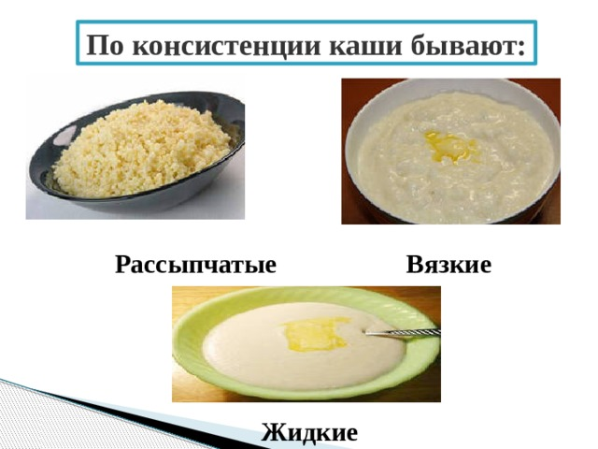

**Задание 4**

От чего зависит консистенция каши? Запишите свой ответ в свободной форме

|  |
| --- |
|  |

**Задание 5**

Воспользуйтесь данными *таблицы 1* и рассчитайте норму продуктов для приготовления вязкой рисовой каши на 4 порции (на 200 г. крупы). Свой ответ внесите в таблицу:

|  |  |  |
| --- | --- | --- |
| **№** | **Продукты** | **Норма на 4 порции (200 г крупы)** |
| 1 | крупа |  |
| 2 | вода |  |
| 3 | соль |  |
|  | Выход |  |

*Таблица 1*

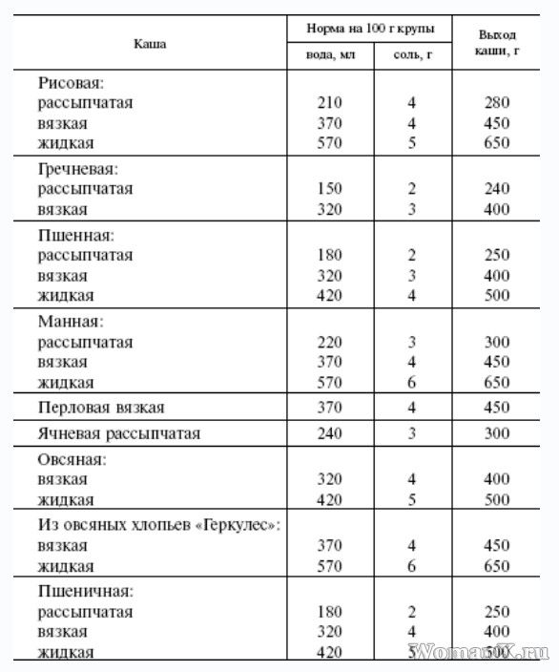

**Инструменты проверки**

|  |  |  |  |
| --- | --- | --- | --- |
| **№ задания** | **Содержание верного ответа** | **Баллы** | **Критерии оценивания** |
| **1** | Элементы ответа:   * 1. Указано, что вещества, содержащиеся в молоке, наиболее полным образом обеспечивают условия для роста и развития организма ребенка.   2. Указано, что молоко и молочные продукты являются самой легкой пищей, белок молока хорошо переваривается и усваивается почти полностью на 95—97 %. | 2 | Верно записаны два варианта – 2б.  Верно записан один вариант – 1 б.  Все элементы ответа записаны неверно или ответ отсутствует – 0 б. |
| **2** | |  |  | | --- | --- | | 1 | нет | | 2 | да | | 3 | да | | 1 | Верный ответ – 1 б.  Иные варианты – 0 б. |
| **3** | Элементы ответа:  а, б | 2 | Верно записаны два варианта – 2 б.  Верно записан один вариант – 1 б.  Все элементы ответа записаны неверно или ответ отсутствует – 0 б. |
| **4** | Элементы ответа:  Консистенция каши зависит от соотношения крупы и воды (жидкости) | 1 | Верный ответ – 1 б.  Иные варианты – 0 б. |
| **5** | Элементы ответа:  крупа – 200 г,  вода – 740 г,  соль – 8 г  Выход: 900 г | 1 | Верный ответ – 1 б.  Иные варианты – 0 б. |
|  | Итого | 7 баллов |  |

**ГРУППА ЗАДАНИЙ «РАЗРЫХЛИТЕЛИ ТЕСТА»**

Читательская, математическая грамотность. Материал можно использовать при изучении темы в курсе технологии.

***Автор – Степанова Наталия Владимировна, учитель технологии МАОУ «Гимназия № 7» г. Перми***

Познакомьтесь с предложенной информацией и выполните задания.

В повседневной жизни мы регулярно сталкиваемся с изделиями из теста. Что придает им пышность? За это свойство теста отвечают пищевые добавки (разрыхлители) или технологические операции. Для разрыхленного теста характерна структура с равномерно распределенными по нему пузырьками воздуха. Как правило, процесс разрыхления теста, появления в нем воздушных пузырьков, происходит за счет выделения газа в процессе брожения, химической реакции или технологической обработки.

***1. Биологические разрыхлители для теста:***

Биологические разрыхлители теста - это вид разрыхлителей, в основе которых лежит процесс брожения, который вызывают грибки, полезные бактерии и микроорганизмы. Среди биологических разрыхлителей для теста можно выделить молочнокислые бактерии, которых используют в приготовлении теста для оладий, манников, тортов, и хлебопекарные дрожжи, используемые для приготовления изделий из дрожжевого теста, хлеба и прочей выпечки. Выделяющийся при брожении углекислый газ придает тесту рыхлую структуру.

***2. Химические разрыхлители для теста:***

Разновидностей химических разрыхлителей теста очень много, например, сода, гидрокарбонат аммония, поташ, пирофосфаты. Из химических разрыхлителей изготавливается пекарский порошок, под названием «Разрыхлитель для теста», который используется в кондитерской кулинарии при приготовлении некоторых тротов и изделий из песочного теста. В основном в составе пекарских порошков в качестве разрыхлителя теста используется пищевая сода, также в состав входит стабилизатор, регулятор кислотности, крахмал или пшеничная мука, иногда краситель и ароматизатор.

***3. Механическое разрыхление теста:***

Для таких видов теста, как слоеное и бисквитное, применяются механические типы разрыхления:

*- Раскатка* с прослаиванием сливочным маслом или маргарином. Секрет разделения слоев состоит в том, что между ними находятся тонкие слои сливочного масла. Во время нагрева масло плавится и не дает тесту слипнуться, в результате слои отделяются друг от друга, а масло понемногу впитывается. Хорошее слоеное тесто становится хрустящим после выпечки, выглядит воздушным и легким. Чем больше слоев, тем качественнее считается слоеное тесто.

*- Взбивание* **–** во время взбивания тесто насыщается воздухом в виде мелких пузырьков, обволакиваемых пленками из частиц взбиваемого продукта, и увеличивается в объеме. Благодаря образованию эмульсии тесто становится однородным и более прочно удерживает воздух (бисквитное, заварное тесто).

**Задание 1.**

Отметьте, к какому типу разрыхления относятся дрожжи:

А) Механическое

Б) Химическое

В) Биохимическое

**Задание 2.**

Запишите, какое разрыхление применяется при приготовлении следующих изделий:

|  |  |
| --- | --- |
| **Изделие** | **Вид разрыхления** |
| Манник |  |
| Шанежка картофельная |  |
| Сочник с творогом |  |
| Торт «Наполеон» |  |
| Бисквит |  |

**Задание 3.**

Соотнесите разрыхлители с видами теста, способами и видами разрыхления. Ответы запишите в виде трехзначного кода из цифр и букв (например, II-2-Д).

|  |  |  |
| --- | --- | --- |
| **Разрыхлители** | **Виды теста** | **Способы и виды**  **разрыхления** |
| I. Пищевая сода  II. Дрожжи  III. Взбивание | 1) Бисквитное  2) Песочное  3) Дрожжевое | Г) Биологические  Д) Механическое  Е) Химические |

Один из самых простых способов заменить пекарский порошок в домашних условиях - использовать соду, погашенную кислотой, это улучшает реакцию и усиливает эффект выделения углекислого газа, который делает тесто рыхлым. После добавления в соду кислоты ее необходимо сразу добавлять в тесто и хорошо перемешать, чтобы процесс выделения пузырьков газа максимально проходил при приготовлении теста. При гашении соды нужно соблюдать меру примерно 1:1. Если кислоты будет недостаточно, то выпечка будет пахнуть содой, в противном случае будет пахнуть кислотой. Если в тесте есть кислые компоненты, такие как сметана, кефир и т.д., то соду можно не гасить, т.к. благодаря наличию в тесте кислых ингредиентов процесс гашения пройдёт самостоятельно. Обычно гашеную соду в качестве замены разрыхлителя теста добавляют в тесто в пропорции 1:40, то есть на 400 грамм теста нужно добавить 10 грамм гашеной соды.

**Задание 4.**

Аня собралась испечь песочное печенье, по рецептуре при приготовлении теста следует использовать разрыхлитель, но оказалось, что дома нет покупного разрыхлителя для теста.

Перечислите *не менее трех* сочетаний продуктов, которые можно использовать для разрыхления теста.

|  |
| --- |
| 1)  2)  3) |

Рецепт приготовления сухого разрыхлителя теста в домашних условиях несложен, главное – соблюдать пропорции:

пшеничная мука – 12 долей;

пищевая сода – 5 долей;

лимонная кислота – 3 доли.

Для того чтобы сделать разрыхлитель для теста, нужно всего лишь перемешать эти ингредиенты в указанной пропорции. Для тех, у кого аллергия на глютен, готовить домашний разрыхлитель можно на основе кукурузной, рисовой, амарантовой муки или крахмала. Домашний разрыхлитель для теста в основном применяют в пропорции 1:20, то есть на 200 грамм теста нужно добавить 10 грамм домашнего разрыхлителя теста.

**Задание 5.**

Используя данные *таблицы 1*, рассчитайте количество домашнего разрыхлителя для теста на 1 кг муки.

Свой ответ внесите в таблицу:

|  |  |
| --- | --- |
| Ингредиенты | Расчет на 1 кг муки |
| Мука пшеничная |  |
| Пищевая сода |  |
| Лимонная кислота |  |

*Таблица 1*

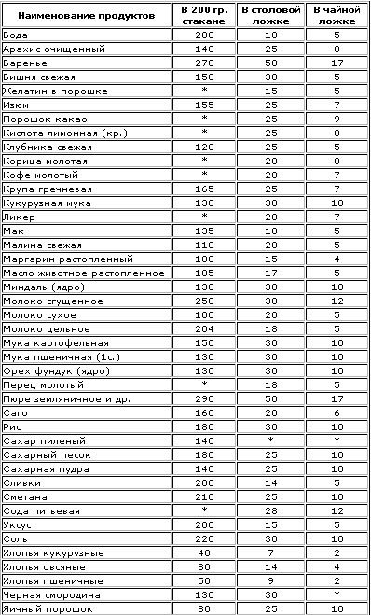

**Инструменты проверки**

|  |  |  |  |
| --- | --- | --- | --- |
| **№ задания** | **Содержание верного ответа** | **Баллы** | **Критерии оценивания** |
| 1. | Ответ:  В | 1 б | Верный ответ – 1б.  Иные варианты – 0б |
| 2. | Элементы ответа:   |  |  | | --- | --- | | Манник | Биологическое (Молочнокислые бактерии) | | Шанежка картофельная | Биологическое (Дрожжи) | | Сочник с творогом | Химическое | | Торт «Наполеон» | Слоение | | Бисквит | Взбивание | | 3 б | Верно записаны пять элементов ответа – 3 б.  Верно записаны четыре элемента – 2 б.  Верно записаны три варианта – 1 б.  Верно записаны 1-2 элемента ответа, все элементы записаны неверно или ответ отсутствует – 0 б. |
| 3. | Элементы ответа (коды):  I-2-Е  II-3-Г  III-1-Д | 3 б | Верно записаны три кода – 2б.  Верно записаны два кода – 1 б.  Верно записан один код или ответ отсутствует – 0 б. |
| 5. | Возможные варианты ответа (сочетания продуктов):   * Пищевая сода, уксус * Пищевая сода, лимонная кислота * Пищевая сода, уксусная эссенция * Пищевая сода, лимонный сок * Пищевая сода, яблочный уксус | 2 б | Верно записаны три варианта – 2 б.  Верно записаны два варианта – 1 б.  Верно записан один вариант, все элементы ответа записаны неверно или ответ отсутствует – 0 б. |
| 6. | Элементы ответа:  Мука пшеничная – 30 г (1 столовая ложка),  Пищевая сода – 12 г (1 чайная ложка)  Лимонная кислота – 8 г (1 чайная ложка) | 1 б | Верный ответ – 1 б.  Иные варианты – 0 б. |
|  | Итого | 10 б |  |

**МЕТАПРЕДМЕТНАЯ ОЛИМПИАДА ПО ЧИТАТЕЛЬСКОЙ ГРАМОТНОСТИ ДЛЯ ОБУЧАЮЩИХСЯ 7-8 КЛАССОВ**

***Автор – Ассанова Светлана Анатольевна, учитель русского языка и литературы МАОУ «Гимназия №7» г. Перми***

**ЧАСТЬ 1.**

Прочитайте текст и выполните задания 1 и 2

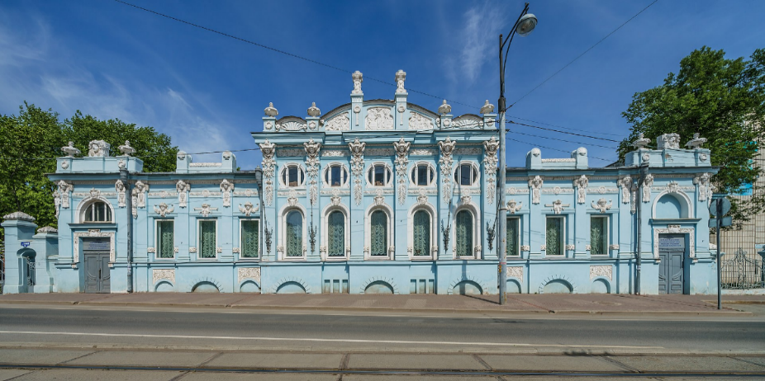Архитектурная жемчужина Перми – дом Грибушина, который придает городу облик и дух начала XX века. Дом является одним из лучших творений архитектора Александра Турчевича, в котором мы можем увидеть эволюцию его архитектурного стиля. От парадного и пышного дома Мешкова до уточненного и эстетичного дома Грибушина. Поистине, маэстро создал великолепный шедевр, который и через многие годы не теряет своего обаяния.

К сожалению, нет точных сведений о предыдущих строениях на месте дома Грибушина. Известно, что в 1895-1897 годах на улице Покровской (сейчас улица Ленина) в квартале между улицами Верхотурской и Соликамской строится одноэтажный каменный дом для гласного городской думы Кашперова. В 1899 году особняк покупает В.А. Поклевский – Козелл, крупный уральский предприниматель, владелец многочисленных производств в Пермской губернии и других регионах России.

В 1905 году дом перекупил купец и меценат Сергей Михайлович Грибушин из Кунгура, для того чтобы перевести свою чайную контору из Кунгура в Пермь. Как и любой шедевр, история дома Грибушина окутана многими тайнами и легендами.

Самая популярная легенда – о каменных маскаронах, на которых, возможно, отображены либо женские портреты дочери С. М. Грибушина – Людмилы, либо его жены Елены Васильевны. Однако известно, что маскароны получили особую популярность в эклектике на рубеже XIX –XX века. Например, подобные украшения имеют доходный дом Стенбок-Фермора в Петербурге, Никольские торговые ряды в Москве и ряд других домов. Безусловно, скульптор Турчевич был в курсе модных тенденций в архитектуре.

Дом Грибушина – прекрасный особняк, который объединяет в себе стиль модерн и эклектику. Фасад здания, выходящий на улицу Ленина, обильно украшен декоративными элементами. Помимо маскаранов, здание украшено вазонами, пилястрами, лепными навершиями, фронтон (полуциркульное завершение фасада здания) венчает барельеф. Все эти декоративные элементы гармонично сочетаются в одной общей композиции и составляют неповторимый стиль дом Грибушина в Перми.

Дом Грибушина имеет богатую историю. До 1918 года им владели 3 семейства, а с 1918 года здание национализируют. После захвата Перми колчаковцами в здании разместилась комендатура и магазин для офицеров. С лета 1919 года в здании дома Грибушина находился военный госпиталь, а с 1922 - отделение детской больницы. В 1987 году начинается реставрация одного из самых красивых домов Перми, которая завершилась в 1992 году. С этого времени в доме Грибушина размещается пермский научный центр Уральского отделения российской академии наук.

Дом Грибушина — один из самых красивых домов-памятников в городе Перми. В 2014 году он был назван архитектурным символом города, а в 2017 году у дома организовали уютный сквер.

**ЗАДАНИЕ 1.**

**Отметьте утверждения, которые соответствуют содержанию прочитанного текста**

А. Эклектика — это художественное направление (стиль) в архитектуре.

Б. Архитектор Александр Турчевич создал в Перми дом Мешкова.

В. С того времени как дом, сейчас именуемый домом Грибушина, был построен, им владели член городской думы, крупный уральский предприниматель, богатый купец из Кунгура и С.М. Грибушин.

Г. В своём доме Грибушины вели торговлю чаем и сахаром.

Д. Сергей Михайлович Грибушин занимался благотворительностью.

Е. Во время Гражданской войны, после захвата Перми частями белой армии, в доме Грибушина размещалась комендатура.

*КРИТЕРИИ: баллы - по количеству верных утверждений.*

**ЗАДАНИЕ 2.**

**Соотнесите изображение элемента декора здания с его названием**

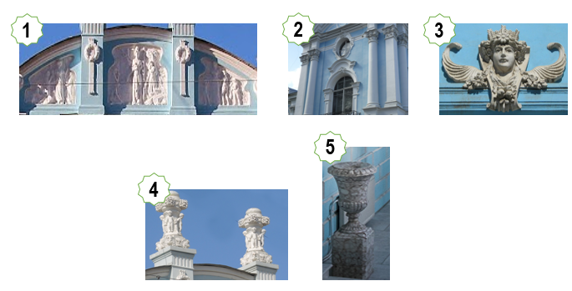

А. Маскароны Г. Лепные навершия

Б. Вазоны Д. Барельеф на фронтоне

В. Пилястры

*КРИТЕРИИ: по одному баллу за каждую пару; максимально – 5 б.*

**ЗАДАНИЕ 3.**

**Рассмотрите карту и ответьте на вопросы. Вопросы со звездочкой* требуют обращения к тексту.**

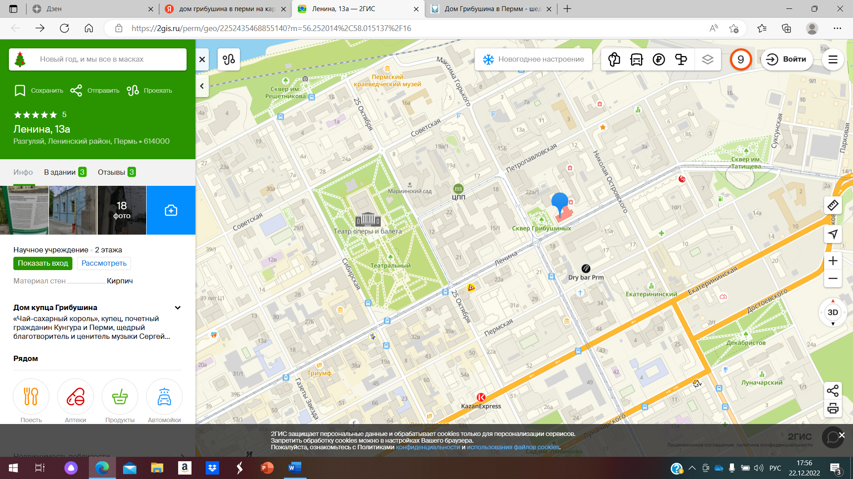

А. На какой улице располагается дом Грибушина?

Б.* Почему на карте не обозначена улица Покровская?

В.* Как в 19-м веке назывались улицы М. Горького и Николая Островского?

Г. Кому и за какие заслуги установлен памятник в сквере им. Татищева?

Д. Назовите здание, находящееся в Театральном саду.

*КРИТЕРИИ: по одному баллу за каждый правильный ответ;*

*максимально – 5 баллов.*

**ЧАСТЬ 2. Творческое задание**

**ЗАДАНИЕ 4.**

**Представьте, что вы сделали селфи на фоне дома Грибушина и опубликовали его в соцсетях. Придумайте к нему подпись, которая вызовет интерес к этому зданию.**

*КРИТЕРИИ (по одному баллу за каждый критерий):*

* *содержательность (1-2 предложения, в которых прослеживается связь с текстом),*
* *оригинальность,*
* *лаконичность,*
* *грамотность (без орфографических, пунктуационных, грамматических, речевых ошибок).*

*максимально – 4 б.*

.

**ИНСТРУМЕНТЫ ПРОВЕРКИ**

|  |  |  |  |
| --- | --- | --- | --- |
| № зад-я | Содержание верного ответа | Баллы | Критерии |
| ЧАСТЬ 1 | | | |
|  | АБДЕ – абсолютно верный (в любом порядке);  частично верные – любые буквы из АБДЕ | 4 | Верно названы  четыре утверждения – 4 б;  три утверждения – 3 б;  два утверждения – 2 б;  1 утверждение – 1 б;  верные утверждения не отмечены – 0.  БЕЗ ОШИБОЧНЫХ УТВЕРЖДЕНИЙ В и Г (за каждое ложное утверждение МИНУС 1 б.) |
|  | 1Д 2В 31 4Г 5Д – абсолютно верный ответ;  частично верные – любые пары из 1Д 2В 31 4Г 5Д | 5 | Верно соотнесены  пять пар – 5 б;  четыре пары – 4 б;  три пары – 3 б;  две пары – 2 б;  верно соотнесена одна пара – 1 б.  0 б. – ни одна пара верно не соотнесена. |
|  | Максимально – 5 баллов (даны ответы на все вопросы:  А. Ул. Ленина,  Б. Ул. Покровская сейчас носит название Ленина,  В. Соликамская и Верхотурская,  Г. Памятник установлен В.Н. Татищеву как основателю города,  Д. Театр оперы и балета. | 5 | Даны верные ответы на все пять вопросов – 5 б; даны верные ответы на четыре вопроса – 4 б;  даны верные ответы на три вопроса – 3 б;  даны верные ответы на два вопроса – 2 б;  дан верный ответ на один вопрос – 1 б;  нет верного ответа – 0 б. |
| ЧАСТЬ 2 | | | |
| 4. | 1б. - содержательность (1-2 предложения, в которых прослеживается связь с прочитанным текстом),  1б. - оригинальность,  1б. - лаконичность,  1б. - грамотность (без орфографических, пунктуационных, грамматических, речевых ошибок). | 4 | Составлены 1-2 предложения, в которых прослеживается связь с текстом; характеризуются стилистическим своеобразием (использована(-ы) фигура(-ы) речи); предложение(-я) лаконичные (не объёмные, созданные по типу рекламного слогана); ошибок нет – 4 б;  Нарушение каждого критерия «штрафуется» 1 б. |
|  | **ИТОГО** | **18** |  |